GAUTENGSE DEPARTEMENT VAN ONDERWYS
SENIORSERTIFIKAAT-EKSAMEN

AFRIKAANS TWEEDE TAAL HG
(Derde Vraestel: Skryfvaardighede)

TYD: 2 uur

PUNTE: 80

INSTRUKSIES:

- Hierdie vraestel bestaan uit DRIE afdelings (A, B en C).
- Beantwoord slegs DRIE vrae:
- Een onderwerp uit Afdeling A
- Een onderwerp uit Afdeling B
- Een onderwerp uit Afdeling C
- Nommer jou werk soos op die vraestel.
- Skryf netjies en leesbaar.

AFDELING A

LANG SKRYFSTUK

VRAAG 1

- Kies EEN vraag en voer dan die opdrag van 250 - 300 woorde by daardie vraag uit.

1.1 My grootste ideaal is …



- Wat is jou grootste ambisie?  - Hoe wil jy jou ideaal bereik? | (40)

ÓF

1.2 Die stad of dorp van my drome.


- Waar is hierdie stad of dorp?  - Beskryf hierdie stad of dorp.  - Waarom is hierdie stad of dorp jou droomplek? | (40)

ÓF

1.3 Ek is …. Beskryf en vertel van jouself.

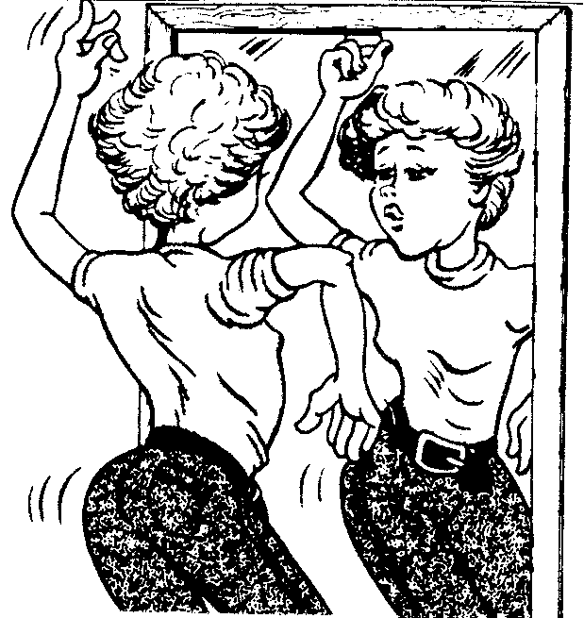 | (40)

ÓF

1.4 Suid-Afrika doen té min vir sy bejaardes. Stem jy saam?

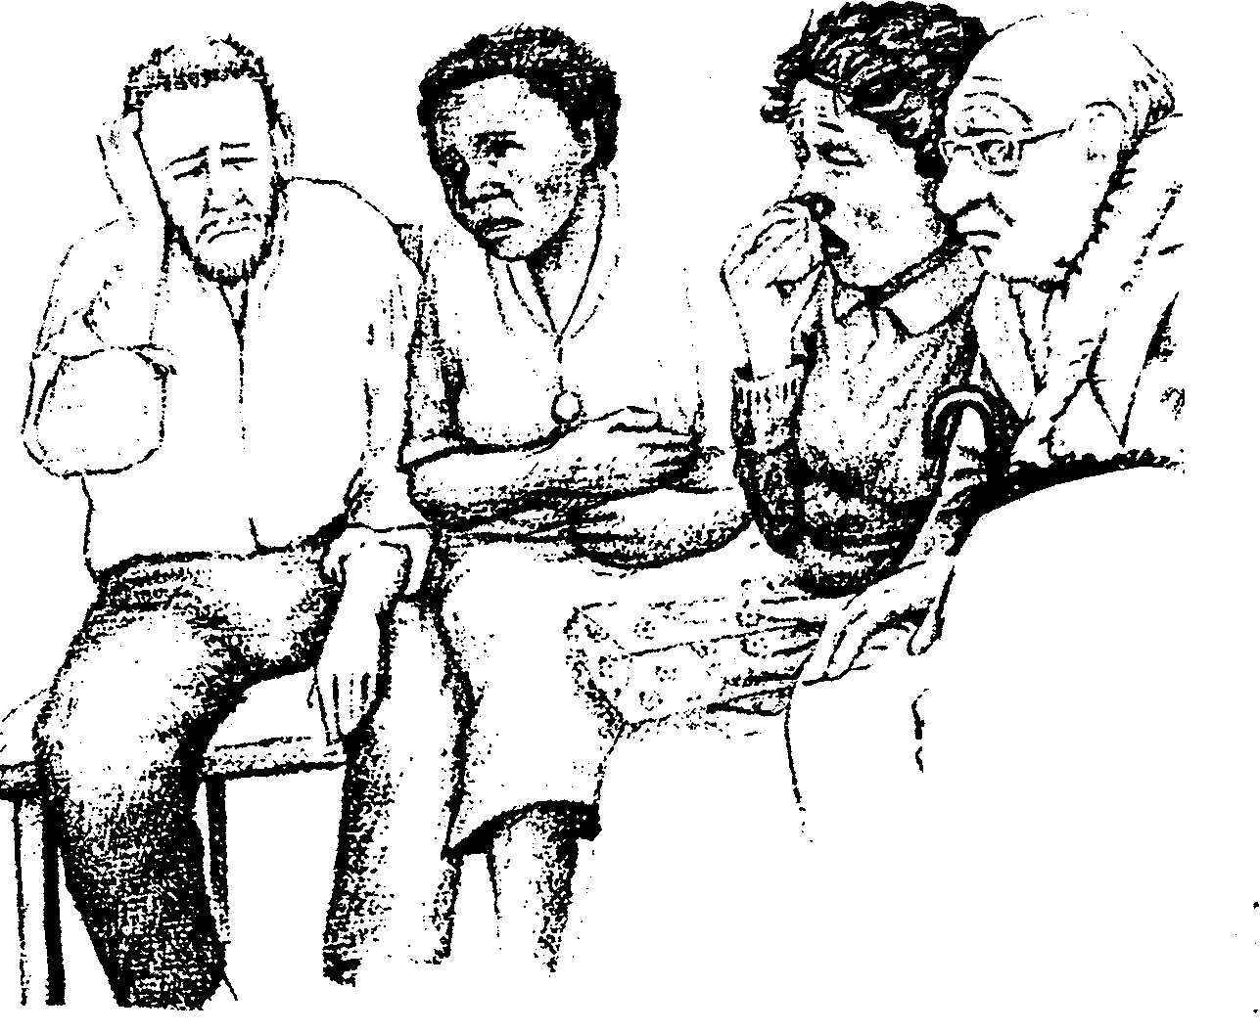  - Waarom stem jy saam/nie saam nie?  - Wat word alles vir die bejaardes gedoen/nie gedoen nie?  - Wat kan nog vir hulle gedoen word?  - Watter deeltjie doen jy vir hulle? | (40)

ÓF

1.5 Tronklewe.

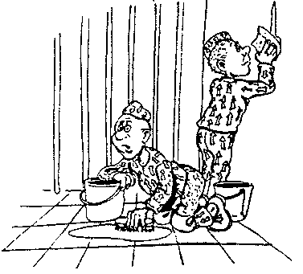

- Hoe het die persoon/persone in die tronk beland?  - Hoeveel jaar is die persoon/persone gevonnis?  - Hoe is die lewe in die tronk? | (40)

TOTAAL VIR AFDELING A: | [40]

AFDELING B

KORTER SKRYFSTUK

VRAAG 2

- Kies EEN vraag en voer dan die opdrag van 120 - 150 woorde by daardie vraag uit.
- Begin die vraag op ŉ nuwe bladsy.

2.1 Jy is die verslaggewer by jou dorp/stad se koerant. Baie inwoners in jou dorp/stad is ontevrede oor die swak diens wat die poskantoor lewer.  Skryf ŉ artikel vir jou dorp/stad se koerant waarin jy hierdie probleem bespreek.  Dink aan:  - Waarom is die mense ontevrede?  - Hoe kan die posmeester die dienste verbeter? |   (20)

ÓF

2.2 Iemand het by jou skool se biblioteek ingebreek en baie waardevolle items is gesteel.

Skryf ŉ verslag vir jou skoolkoerant waarin jy vertel wat gebeur het.  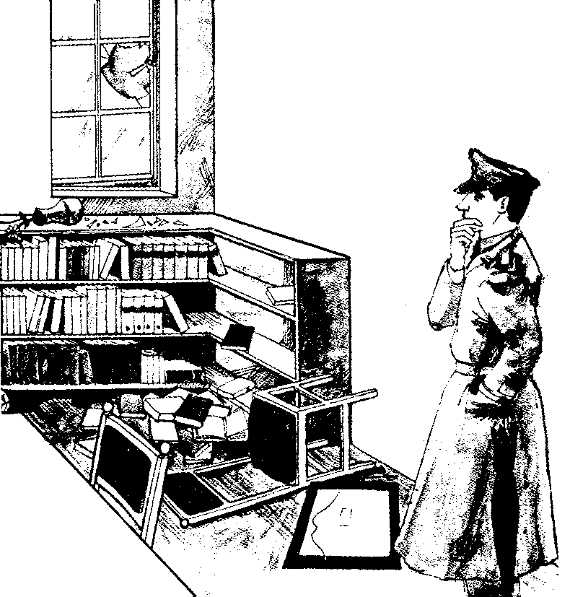  Dink aan die volgende:  - Wanneer het die inbraak plaasgevind?  - Hoe laat het dit gebeur?  - Wat is alles gesteel?  - Hoeveel skade is aangerig? |  | (20)

ÓF

2.3 Doen skriftelik aansoek om ŉ betrekking as verkoopsman/verkoopsdame by Edgars, Privaatsak 1, Crown Mines, 2006.


Betroubaar, lojaal, behulpsaam, vriendelik, gehoorsaam .… Dit is baie mooi, juffrou Alberts, … maar ons soek na regte kwalifikasies en na mense wat vaardighede ook het.

Gee volledige besonderhede in verband met jou  - ouderdom,  - kwalifikasies,  - ondervinding en  - gesondheid. | (20)

TOTAAL VIR AFDELING B: | [20]

AFDELING C

FUNKSIONELE SKRYFSTUK

VRAAG 3

- Kies EEN vraag en voer dan die opdrag van 120 - 150 woorde by daardie vraag uit.
- Begin die vraag op ŉ nuwe bladsy.

3.1 Jy is die direkteur van ŉ maatskappy. Dit is die einde van die jaar en daar is besluit om ŉ groot kerspartytjie vir al die personeellede en hulle gesinne te reël. Jy besluit om ŉ memorandum aan al die personeellede te stuur.

Dink aan

- die naam van jou maatskappy,
- ŉ opskrif vir die memorandum,
- watter soort partytjie dit gaan wees en
- verskaf ander besonderhede (plek, tyd, ensovoorts)

 | NAAM VAN MAATSKAPPY: …………………………….……
 | AAN: ……………………………………………………………...
 | VAN: ……………………………………………………………...
 | DATUM: …………………………………………...……………..
 | ONDERWERP: ………………………………………………… …………………………………………………………………………………………………………………………………………………………………………………………………………………………………………………………………………………………………………………………………………………………………………………………………………………………………………………………………………………………………… | (20)

ÓF

3.2 Op die e-pos het jy die volgende boodskap ontvang.

Skryf jou antwoord op die boodskap. Vertel hoe Suid-Afrika oor die afgelope jare verander het.  Dink aan  - misdaad,  - sport,  - ons onderwys, ensovoorts.    Hallo, ek is nuut op die Geselslyn en woon in Melbourne, Australië. Ek het vyf jaar gelede hierheen geëmigreer en verlang baie na Suid-Afrika en my taal, Afrikaans. Skryf asseblief aan my. |  | (20)

ÓF

3.3 Jy het onlangs ŉ baie interessante boek in Afrikaans gelees. Skryf ŉ resensie oor hierdie boek.



Dink aan  - die karakters,  - hulle persoonlikhede,  - waaroor die storie gegaan het en  - lug jou mening omtrent die storie. | (20)

TOTAAL VIR AFDELING C: | [20]

TOTAAL: | [80]

